第3章 存储系统

3.1 存储器的构成
3.1.1 存储器芯片（参见课本P.62）
0.引言
（1） 存储器的分类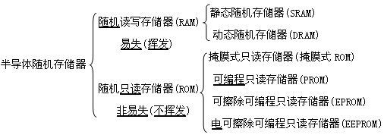
构成存储器的基本元件是存储器芯片。半导体随机存储器芯片有静态存储器（SRAM）芯片、动态存储器（DRAM）芯片、只读存储器（ROM）芯片和相联存储器等。分类如下：
随机读写存储器（RAM） 静态随机存储器（SRAM）
易失（挥发） 动态随机存储器（DRAM）
半导体随机存储器 掩膜式只读存储器（掩膜式ROM）
随机只读存储器（ROM） 可编程只读存储器（PROM）
非易失（不挥发） 可擦除可编程只读存储器（EPROM）
电可擦除可编程只读存储器（EEPROM）
·相联存储器是一种特殊用途的专用存储器，将在下一节（3.2节）中介绍。
（2） 双极型存储器和单极型存储器
半导体存储器按电路的特征可分为双极型存储器和单极型存储器两类。
① 双极型存储器：
·由TTL电路组成。是电流型器件，速度较快，耗电较高，集成度较低，功率较大；
·组成TTL电路的基本元件是TTL三极管，如下图左侧所示；
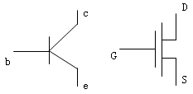
·TTL三极管分为npn型和pnp型两类，两者的电流方向不同；
·每个TTL三极管都有三个极：基极（b）、发射极（e）、集电极（c），基极为控制端；
·当控制端（b）为有效电位（例如高电位+5V）时三极管导通，这时，另外两端（c、e）之间的电路可视为一条导线，电阻几乎为零；
·当控制端（b）为无效电位（例如低电位0V）时三极管截止，这时，另外两端（c、e）之间的电路可视为完全断开，电阻为无穷大；
② 单极型存储器：
·由MOS电路组成。是电压型器件，速度较慢，耗电较低，集成度较高，功率较小；
·组成MOS集成电路的基本元件是MOS门电路，MOS门电路又由MOS三极管组成，如上图右侧所示；
·MOS三极管分为p沟道型MOS（pMOS）、n沟道型MOS（nMOS）、高性能MOS（HMOS）和互补型MOS（CMOS）几类。p沟道型和n沟道型的电流方向不同；
·每个MOS三极管都有三个极：栅极（G）、源极（S）、漏极（D），栅极为控制端；
·当控制端（G）为有效电位（例如高电位+5V）时三极管导通，另外两端（S、D）之间的电路可视为一条导线，电阻几乎为零；
·当控制端（G） 为无效电位（例如低电位0V）时三极管截止，另外两端（S、D）之间的电路可视为完全断开，电阻为无穷大；
③ 现代计算机都使用MOS（特别是CMOS）电路，只有在特殊需要时才使用TTL电路。
1. 静态存储器
（1） 静态RAM存储单元的结构
RAM存储单元：是指能保存1位二进制数码，并能进行随机读、写的电路。
静态：只要不间断地供电，存储的数据就不会丢失，不需要对数据进行实时“强化”；
① 6管静态存储单元的结构
一种6管静态存储单元的结构如图所示。参见课本P.63的图3-1。
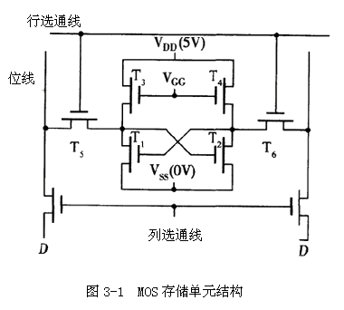
② 说明
·V_{DD}和V_{GG}可看成是同一个电位（+5V），V_{SS}接地（0V）。T₃和T₄作为电阻使用；
·T₅和T₆是每一行存储单元共用的，由行选通线控制其通与断；
·T₇和T₈是每一列存储单元共用的，由列选通线控制其通与断；
·行选通线是行地址译码器的输出线，列选通线是列地址译码器的输出线；
·地址译码器：能将输入的二进制地址“翻译”成对应的存储单元的“开门”信号；
· 是两条互补的双向数据线，既可以输入，也可以输出；
·假设A=0、B=1为“0”状态，A=1、B=0为“1”状态：
③ 存储与读、写原理
·当行选通线和列选通线不全为1（未选中该单元）时，能保持住0状态或者1状态；
·当行选通线和列选通线全为1（选中该单元）时，可对该单元进行读或写；
当外加D为1（D*为0）时写入“1”，当外加D为0（D*为1）时写入“0”；
当处于读状态时，从D端能读出A点的电位，从D*端能读出B点的电位；
（2） 静态存储器芯片的结构
SRAM存储器芯片中一般都包括存储体、地址译码电路、读写电路和控制电路四个部分，如图所示。参见课本P.63的图3-2。
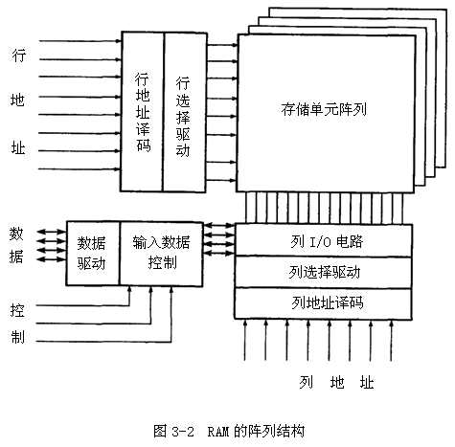
① 存储单元阵列：由大量的存储单元组成，排成行和列的矩阵。每个行、列的交点是一个6管存储单元，能存储1位二进制数；
② 存储体：由多个存储单元阵列组成。例如，用8个存储单元阵列可组成具有8位数据线的存储体，各阵列采用相同的行选通信号和列选通信号。当选中某一行和某一列时，从每个存储单元阵列的该行和该列处都可读/写1位数据，同时可读/写8位数据；
③ 地址译码电路：
采用行译码和列译码的双译码方式，而不是单译码方式。
·单译码方式：也称一维译码方式。译码输出线太多，通常只在小型、专用的计算机中采用；
·双译码方式：也称二维译码方式。行译码器输出行选通线，列译码器输出列选通线。行、列都被选中的单元才能被读/写。双译码方式的译码输出线少，通常在大型、通用的计算机中都采用这种译码方式；
④ 读写电路：
·行选通线及列选通线连到T₅、T₆、T₇和T₈的控制端；它们是数据读/写的控制线；
·数据通过线以及T₅、T₆、T₇和T₈的“另外两端的连线”进、出存储单元；
⑤ 控制信号：
是由外部（例如CPU）提供的信号，用于对存储器芯片的操作进行控制。
·读/写控制信号：WE*（或为），低有效，有效时为“写”，无效时可为“读”；
·输出控制信号： 有效时为“允许输出”，无效时为“不许输出”；
·片选信号：CE*，低有效。有时也写为CE（或为CS），高有效。该信号有效时为“选中”，芯片能工作，无效时为“未选中”，芯片不能工作；
⑥ 驱动器
当芯片输出的地址线或数据线太多时，应使用驱动器。驱动器相当于“加油站”。用于补充电流。任何门电路都有驱动能力，也可使用专用的“同相”或“反相”驱动器；
·行选择驱动器：是用于驱动行地址线的驱动电路；
·列选择驱动器：是用于驱动列地址线的驱动电路；
·数据驱动器：是用于驱动数据线的驱动电路；
（3） 存储器芯片的容量
通常表示为“字数×位数”的形式。
·字数：是指存储单元阵列的规模，即存储单元阵列中行数和列数的乘积，芯片的字数与芯片地址线的位数随2的指数幂变化：字数为2^{n}的芯片需要n位地址线；
·位数：是指每个字中所含的数据位数，即存储体中所含的存储单元阵列数；芯片中每个字的位数等于芯片数据线的位数：
·例如，一个由32行、32列的存储单元阵列组成的存储器芯片的字数就是32×32=1024=2¹⁰，需10位地址线；如果数据宽度为4，则该存储器芯片的容量可表示为1024×4，或1K×4，需4位数据线；
（4） 存储器的读/写过程
① 读操作：
·外部电路将存储器地址送到存储器芯片；
·外部电路发出“读”命令：即使CS*为“低”，使WE*为“高”，使OE*为“低”；
·存储器将数据输出到数据线；
② 写操作：
·外部电路将存储器地址送到存储器芯片；
·外部电路将欲写的数据送到存储器芯片；
·外部电路发出“写”命令：即使CS*为“低”，使WE*为“低”，使OE*为“高”；
（5） 静态存储器的应用
静态存储器（SRAM）的成本高、集成度低、不容易实现较大的容量，但由于它读/写速度快，也获得了广泛的应用，用于制做“高速缓存”；
2. 动态存储器
（1） 动态RAM存储单元
RAM存储单元：是指能保存1位二进制数码，并能进行随机读、写的电路。
动态：即使不间断地供电，只要不对存储的数据进行实时“强化”，则数据也会丢失；
① 单管动态存储单元的结构
一种单管动态存储单元的结构如图所示。参见课本P.64的图3-3。
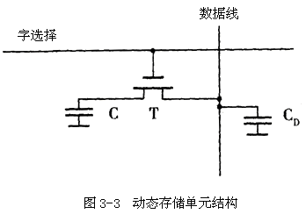
② 说明
·C为存储数据用的电容：C充电到高电位表示1，C放电到低电位表示0；
·C_{D}是数据线上的分布电容；
·行选通线是行地址译码输出线，列选通线是列地址译码输出线；
·在采用双译码方式时，需要用两个三极管控制数据的读或写；
③ 存储与读、写原理
·当行选通线和列选通线不全为1（未选中该单元）时，通过定时地对数据进行“加强”能保持住0状态或者1状态；
·当行选通线和列选通线全为1（选中该单元）时，可对该单元进行读或写；
④ 动态存储器的缺点
·电容会漏电；所以要定时对每个存储单元进行“加强”，这一“加强”的操作称为“刷新”。参见课本P65.8-10；
·读出的数据信号很微弱，需要“读出放大器”放大后才能识别，参见课本P65.3；
·动态存储器的“读”是“破坏性的”，所以每次“读”后都要自动跟着一个“写”，以保持所存储的信息不变；
⑤ 刷新
每隔一定时间（例如2毫秒），将内存所有单元的内容都一一读出，再按原内容（0或1）以放大后的信号（例如将1放大为+5V，将0放大为0V）重新写入；这称为刷新。
刷新操作是以行（块）为单位进行的。例如，若须每隔2毫秒刷新一次，则可将内存分为128行（块）。因为2ms÷128=15.625μs，所以需每隔15μs刷新一行（块）。刷新时将这一行（块）数据同时读出，经信号放大后再同时写回原处；
（2） 动态存储器芯片
和SRAM类似，DRAM芯片中也包括存储体、地址译码电路、读写电路和控制电路四个部分，除此之外，还包括刷新控制电路和读出放大器。如下图所示。参见课本P.65的图3-4。
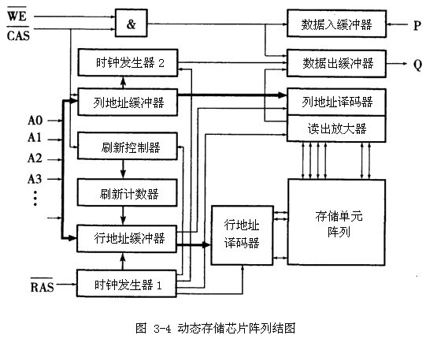
① 存储体、地址译码电路、控制电路都与SRAM的类似，
② 刷新电路：包括刷新控制器、刷新计数器、时钟发生器等，
③ 为减少芯片地址线的位数，将地址分两次输入芯片：
·先在行地址有效信号RAS*的控制下，将行地址输入到行地址缓冲器；
·再在列地址有效信号CAS*的控制下，将列地址输入到列地址缓冲器；
④ 缓冲器：是在输入输出过程中起“寄存器”作用的电路，用于协调收、发双方速度上的差异；
·数据输入缓冲器：用于暂存输入的数据；
·数据输出缓冲器：用于暂存输出的数据；
·行地址缓冲器：用于暂存输入的行地址；
·列地址缓冲器：用于暂存输入的列地址；
（3） 动态存储器的应用
动态存储器（DRAM）的缺点现已被一一克服：“刷新电路”和“读出放大器”都已集成在存储器芯片内部，每次“读”操作后都会自动启动一个写操作；
动态存储器（DRAM）的成本低、集成度高、容易实现较大的容量，虽然速度较慢，但也获得了广泛的应用，用于制做“内存条”，组成内存储器；
3. 半导体只读存储器（ROM）
是在通常情况下只能读、不能写的，非挥发性（非易失性）的存储器。其内容是在特殊情况下写入的。
计算机常用的、固定不变的软件可固化在ROM中，形成固件。
·固件：是介于硬件和软件之间的实体，其设计方法类似于软件，而实现形态上则类似于硬件。硬件与固件的区别是：硬件中“存储”的是各种门电路、触发器等，而固件中“存储”的则是代表程序和数据的代码“0”和“1”。
（1） 掩膜式只读存储器（掩膜式ROM）
① 掩膜式ROM原理
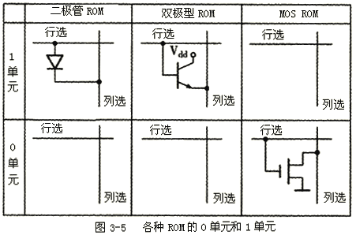
这类ROM存储单元可用半导体二极管、双极型三极管或MOS三极管电路构成。如图所示，参见课本P.66的图3-5。
·行选线为1 时，选中该单元，从列选线输出数据。V_{dd}为电源（+5V）；
·二极管ROM和双极型三极管ROM采用下拉电阻，使没有晶体管的单元输出低电平；使有晶体管的单元输出高电平；
·MOS ROM采用上拉电阻，使没有晶体管的单元输出高电平；使有晶体管的单元输出低电平；
② 掩膜式ROM阵列
一个4×4的、采用下拉电阻的ROM阵列如图。参见课本P.67图3-6。
·当地址为00时WL₀被选中，呈高电平，BL₀BL₁BL₂BL₃=0100；
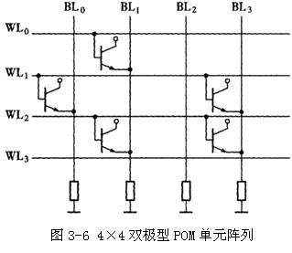
·当地址为01时WL₁被选中，呈高电平，BL₀BL₁BL₂BL₃=1001；
·当地址为10时WL₂被选中，呈高电平，BL₀BL₁BL₂BL₃=0101；
·当地址为11时WL₃被选中，呈高电平，BL₀BL₁BL₂BL₃=0000；
③ 掩膜式ROM不能修改；
（2） 可编程ROM（PROM）
① 可编程ROM原理
与掩膜ROM相同，但其中的信息不是由ROM的生产厂写入、而是由用户自己用专门的设备在较高的电压下写入的。
对于TTL可编程ROM，出厂时所有单元的三极管都导通，存储的内容都是“1”。
·若在编程时将某存储单元的熔丝烧断（相当于没有三极管），则形成“0”单元；
·若在编程时将某存储单元的熔丝保留（相当于有三极管），则形成“1”单元。
② 可编程ROM只能编程一次，不能修改；
（3）可擦除可编程ROM（EPROM）
通常用MOS管制造，其栅极是浮空的，称为浮置栅。如图所示。参见课本P.67的图3-7。EPROM芯片上有一个石英玻璃窗口，出厂时所有单元的浮置栅上都没有电荷，MOS管不导通，存储的内容都是“1”。
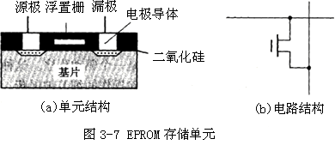
① 编程：先用贴纸封住石英玻璃窗口，将EPROM插在专用的写入器上：
·若在较高的电压下向浮置栅注入电荷（+），使MOS管导通，则形成“0”单元；
·若不向浮置栅注入电荷（+），使MOS管不导通，则形成“1”单元；
② 擦除：先拔下EPROM芯片，去掉石英玻璃窗口上的贴纸，再用紫外线光照射石英玻璃窗口一定时间，使所有单元中浮置栅上的电荷都被激发，形成光电流泄漏掉；
③ 对EPROM可多次擦除、多次编程，还必须先擦除、后编程；
（4） 电可擦除可编程ROM（EEPROM）
是一种能用电信号（不是紫外线光）在线擦除和编程的只读存储器。
与EPROM相比，EEPROM单元增加了一个控制栅，如下图所示。参见课本P.68的图3-8。EEPROM芯片内有升压电路，能将输入的+5V电压升为供擦写所需的21V电压。
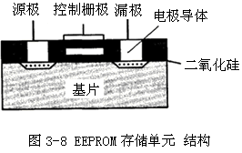
① 擦写过程：源极接高电压，控制栅接地，浮置栅上的电子越过氧化层进入源区；
② 必须先擦除，使各单元都处于“1”状态，然后才能写入新数据；
③ 可以全片擦除，也可以以字节为单位擦除；
④ 对EEPROM可多次擦除和写入；
（5） 快闪存储器（flash memory）
① 快闪存储器存储单元的结构与EEPROM的类似，但浮置栅周围的氧化层较薄，具有更好的电可擦除性。
·与EEPROM一样，快闪存储器也必须先擦除，然后才能写入新数据；
·快闪存储器可以以字节为单位、以块为单位擦写，特别适合用于文件的存储；
② 快闪存储器的优缺点及应用
·比EEPROM的集成度高、价格低、可靠性高、擦写速度快，可代替ROM；
·比硬盘的速度高、功耗低、体积小，可代替磁盘
·比RAM的擦写速度慢、擦写操作复杂，不能代替RAM；
③ 快闪存储器的应用
·代替磁盘：例如，U盘、各种存储卡；
·代替ROM：例如，BIOS芯片、各种逻辑电路元件；
·用于数据采集：利用其能整体电擦除、按字节重新编程的功能；
3.1.2 存储器的基本组织
因为1个存储器芯片很难满足计算机对存储器的容量要求和数据宽度的要求，所以常常要用多个存储器芯片组成计算机的存储器，采用的方法主要有位扩展法、字扩展法和字位扩展法。无论采用哪种方法“扩展”存储器，都要考虑CPU时序与存储器速度的匹配问题，还要解决如下两个问题：
·由存储器的总容量及每个芯片的容量算出共需多少芯片、应分几组、每组几片；
·存储器芯片与CPU如何连接的问题；
存储器芯片与CPU连接时应考虑数据线的连接、地址线的连接及控制线的连接。
·地址线：单向。A_{n-1}A_{n-2} … A₁A₀表示n位地址线。CPU地址线的位数决定了它能管理的最大内存容量。可以每个字节一个地址（字节地址），也可每个字一个地址（字地址）；
·数据线：双向。D_{n-1}D_{n-2} … D₁D₀表示n位数据线。CPU数据线的位数决定了存储器的数据宽度。数据宽度通常都是字节的整数倍；
·控制线：主要有读写信号R/W*和访存请求信号MREQ*。R/W*为高电位时表示“读”，R/W*为低电位时表示“写”；MREQ*为低时允许访问存储器，MREQ*为高时不能访问存储器；
1. 位扩展法
当各存储器芯片的字数相同，且等于整个存储器的字数，但存储器芯片的位数小于CPU的数据位数时，采用位扩展法，即只需对“位”进行扩展。这时，CPU提供的地址线直接与各存储器芯片的地址线相连即可。
例 试用16M×1的存储器芯片构成16M×32的存储器。
【答疑编号10030101】
解：因为 （16M ×32） （24位地址线，32位数据线）
÷ （16M × 1） （24位地址线，1位数据线）
1（组）×32（片/组）=32片
所以，共需32片，分成1组，每组32片。
存储器芯片与CPU的连接方法如图所示。参见课本P.69的图3-9。
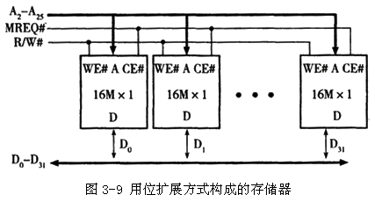
由于CPU的地址线A₂₅A₂₄ … A₄A₃A₂连接到存储器芯片的地址线A₂₃A₂₂ … A₂A₁A₀，所以，只能以字（32位，4字节）为单位访问存储器。即
·当CPU给出地址0、1、2、3时，都能从存储器的地址0处开始读/写4个字节；
·当CPU给出地址4、5、6、7时，都能从存储器的地址4处开始读/写4个字节；
等等。
2. 字扩展法
当各存储器芯片的位数相同，且等于整个存储器的位数，但存储器芯片的字数小于CPU的字数时，采用字扩展法，即只需对“字”进行扩展。这时，CPU提供的地址线需分成两部分，低位部分直接与各存储器芯片的地址线相连，高位部分经译码后用于选择某个存储器芯片。
例 试用2M×8的存储器芯片构成16M×8的存储器。
【答疑编号10030102】
解：因为 （16M ×8） （24位地址线，8位数据线）
÷ （2M ×8） （21位地址线，8位数据线）
8（组）×1（片/组）=8片
所以，共需8片，分成8组，每组1片。
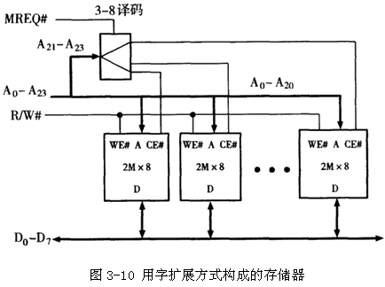
存储器芯片与CPU的连接方法如上图所示。参见课本P.70的图3-10。
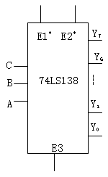
其中的3-8译码器如上图所示。当CBA为000时y₀为低（有效），当CBA为001时y₁为低（有效）， E3是高有效，E1* 、E2*低有效 。
3. 字位扩展法
当各存储器芯片的位数相同，但小于整个存储器的位数，存储器芯片的字数小于CPU的字数时，采用字位扩展法，即对“字”和“位”都要进行扩展。
例 试用16M×1的存储器芯片构成256M×32的存储器。
【答疑编号10030103】
解：因为 （256M ×32） （28位地址线，32位数据线）
÷ （16M ×1） （24位地址线，1位数据线）
16（组） ×32（片/组）=512片
所以，共需512片，分成16组，每组32片。
存储器芯片与CPU的连接方法如图所示。参见课本P.71的图3-11。
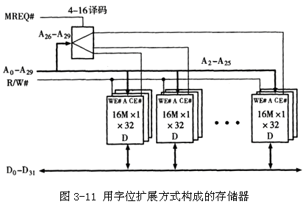
由于CPU的地址线A₂₅A₂₄ … A₄A₃A₂连接到存储器芯片的地址线A₂₃A₂₂ … A₂A₁A₀，所以，只能以字（32位，4字节）为单位访问存储器。
4. 字位扩展法的例子
例3-1如何用256K×8位的SRAM芯片构成2048K×32位的存储器？设CPU的接口信号有地址信号、数据信号、控制信号MREQ#和R/W#。参见课本P.71例3-1。
【答疑编号10030104】
解：因为 （2048K ×32） （21位地址线，32位数据线）
÷ （256K ×8） （18位地址线，8位数据线）
8（组）×4（片/组）=32片
所以，共需32片，分成8组，每组4片。
存储器芯片与CPU的连接方法如图所示。参见课本P.71的图3-12。
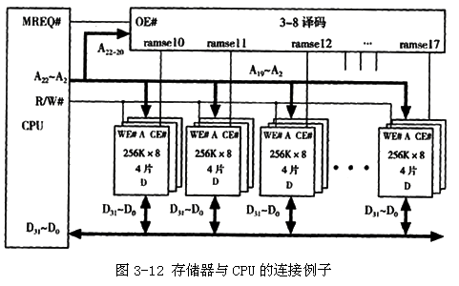
由于CPU的地址线A₁₉A₁₈ … A₄A₃A₂连接到存储器芯片的地址线A₁₇A₁₆ … A₂A₁A₀，所以，只能以字（32位，4字节）为单位访问存储器。
3.2 存储系统的构成
为了提高存储器的工作速度，扩大存储器的容量，需要不断提高存储器芯片的集成度。此外，还需要采用提高存储器工作速度的技术，也需要采用层次化的存储器结构。
3.2.1 提高存储器工作速度的技术
存储器的速度指标：访问时间、访问周期（时间）、带宽。
·访问周期（时间）：连续两次启动存储器操作之间的最小时间间隔；
·访问时间：从启动一次存储器操作到这次操作完成的时间间隔。例如，从CPU给出存储器地址到数据读出的时间间隔。访问时间略小于访问周期（时间），两者之差为存储器的恢复时间；
·带宽：存储器在连续访问时的数据吞吐率，常用单位为每秒字节数。
提高存储器工作速度的技术主要有芯片技术和结构技术两类。
1. 芯片技术
是指在芯片内部采取的提高存储器工作速度的技术。主要有快速页面访问方式、增强数据输出方式、同步访问方式以及相联存储器产品等。
（1） 快速页面访问方式（FPM DRAM）
如果前后顺序访问的存储单元位于（存储单元阵列的）同一行时，可以在一次输入行地址后保持RAS*信号不变，再每次在CAS*信号的控制下输入列地址，即可连续地访问同一行中不同列的存储单元。这样访问时的访问速度比每次都要输入行地址和列地址的传统访问速度可提高2～3倍；
（2） 增强数据输出方式（EDO DRAM）
与FPM DRAM相比，只是增加了一个数据锁存器，并加快了数据驱动电路的速度；
（3） 同步访问方式（SDRAM）
对传统的DRAM，在CPU给出地址和命令信号（对于“写”，还要给出数据）后，在存储器进行内部操作时，因为地址线、数据线、控制线都被占用，CPU只能等待，降低了CPU的工作效率。
SDRAM存储器可将CPU给出的地址、数据、命令信号都锁存起来，CPU可使用总线进行其它操作，待指定的时钟周期过后再响应存储器的操作，提高了CPU的工作效率。
（4） 相联存储器
相联存储器是一种按内容访问的存储器，其每个存储单元都是固定长度的字，字中的每个字段都可作为检索的依据（称为关键字段、也称访问键），访问时不需要CPU提供地址，用于数据库数据的检索很方便。
① 相联存储器的存储单元
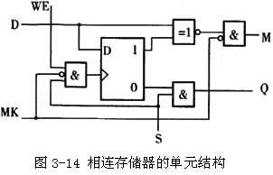
相联存储器的存储单元如图所示。参见课本P.73的图3-14。包括三部分；
·D触发器：存储1位二进制数；
·匹配电路（同或电路）：将触发器的内容与外部数据进行比较：M=0表示不匹配，M=1表示匹配；
·读/写电路：对该单元进行读/写，由WE、MK和S进行控制：
MK=0 使M能输出；
S=1使Q能输出；
WE=1、MK=0和S=1使D能输入；
② 相联存储器的阵列结构
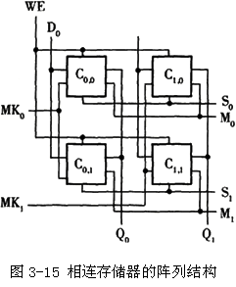
相联存储器的阵列结构如图所示。参见课本P.74的图3-15。
·字可通过其S线分别寻址；
·所有的字共享一组数据、匹配和屏蔽线中的每个位；
·外部数据D可同时与相联存储器中每个字的第i个存储位进行比较；
·单元的输出线相互之间进行“线或”后输出；
③ 相联存储器的工作原理（例）
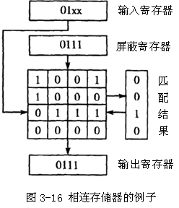
相联存储器的工作原理举例如图所示。参见课本P.74的图3-16。
·输入寄存器中存放要查找的数据，其高两位为01，要查找（确定）其低两位的内容；
·屏蔽寄存器的内容为0011，表示在查找时要屏蔽掉低两位；
·根据输入寄存器的高两位在阵列的高两列同时查找；
·找到且只找到第三行数据满足匹配要求;
·选择电路将第三行数据放到输出寄存器中；
④ 相联存储器的优缺点
·查找速度快，但容量大的相联存储器查找速度仍然较慢；
·每个存储单元需用十几个晶体管，所以成本较高、集成度较低，大容量的相联存储器很少应用。
2. 结构技术
是指在芯片选定之后如何从结构上提高存储器的带宽。主要是采用宽字（多字）存储器技术和多体交叉存储器技术。
（1） 宽字存储器技术
就是将存储器的数据位数和存储器数据线的位数都增加为多个字的宽度，以便增加同时访问的数据量，实现存储器的并行操作，提高数据的吞吐率。
宽字存储器由多个容量相同的存储体和一个宽字寄存器构成。如图所示的宽字存储器含有8个存储体和一个8字宽的数据寄存器。CPU地址的高位部分（21位）送到每个存储体，低位部分（3位）用于选择不同存储体的数据字输出。参见课本P.75的图3-17。
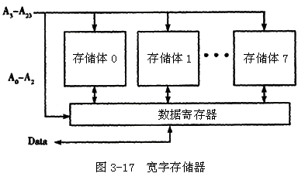
当CPU访问某个字单元时，每个存储体都根据这个字地址读出一个字数据到宽字寄存器中。如果宽字寄存器中的8个字都是CPU依次需要的，则相当于提高了访问速度8倍。可见，采用宽字存储器可提高CPU访问存储器连续地址（例如数组操作和取指令操作）时的速度。
（2） 多体交叉存储器技术
在非连续访问的情况下，宽字存储器不能有效地提高存储器的访问速率。这时，可采用多体交叉存储器。
多体交叉存储器由多个相互独立、容量相同的存储体构成。每个存储体都有自己的读写线路、地址寄存器和数据寄存器。
含有8个存储体的多体交叉存储器如图所示，参见课本P.75图3-18。
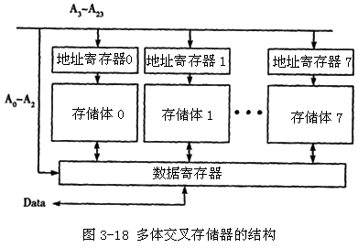
·相互独立：各自以等同的方式与CPU传递信息，各存储体的读写过程可重叠进行；
例如，当CPU依次访问的存储单元地址为
0 9 18 27 36 45 54 63
000000 001001 010010 011011 100100 101101 110110 111111
时，则这些存储单元虽然不连续，但却分别位于8个不同的存储体中，每个存储体一个。所以可将这些地址分别送入8个地址寄存器，并且每隔1/8周期启动一个存储单元的访问，最多可提高访问速度8倍。
3.2.2 层次化存储系统
计算机的工作就是不断地从内存中取指令并执行指令，在执行指令时还经常要从内存中存/取数据，也就是说，计算机要相当频繁地与内存打交道。所以，人们总想将尽量多的程序和数据都放到内存，总想使内存的读/写速度快上加快，还总想让内存的价格便宜再便宜。这种无限制地要求计算机存储器的大容量、高速度和低成本是不切实际的。
·大容量、高速度和低成本三者之间是相互制约、相互矛盾的：
·让计算机的全部存储器都做到高速度既没有必要、也难以实现；
·对一般用户而言，让计算机的内存都扩展到最大容量也是一种浪费；
所以，不能通过采用大量的高速芯片（例如SRAM）来实现高速、大容量的存储器。实现高速度及大容量的办法是采用层次化的存储器结构。
① 层次化的存储器结构
将计算机的存储系统按容量和工作速度分为几个层次：将速度较慢、容量较大、成本较低的存储器作为较低层次的存储器，将速度较快、容量较小、成本较高的存储器作为较高层次的存储器。这样构成的存储系统由寄存器（也看作存储器）、高速缓存（高速缓冲存储器）、主存储器（内存）和辅助存储器（外存）四部分组成，如图所示。参见课本P.76的图3-19。
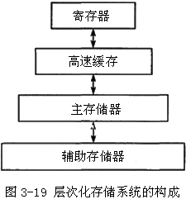
在图3-19中，上层存储器较下层存储器的容量小、速度快、成本高；寄存器和主存储器是不可缺少的部分；外存储器（硬磁盘）的一部分和主存储器一起组成了“虚拟存储器”。
·寄存器：是CPU内部的“存储器”，是计算机不可缺少的部件，用触发器构成，按名字访问，不需给出地址，速度最快；
·主存储器：是计算机主要的存储器，也是计算机不可缺少的部件，用DRAM制成；
·高速缓存：用SRAM制成，用于提高程序对内存访问的平均速度；
·虚拟存储器：由硬盘的一部分和实际内存组成，用于扩大程序可访问的存储空间；
·外存储器：除了作为虚拟存储器使用的部分外，都用于存放大量的程序和数据。它位于主机外部，需要通过接口电路和驱动程序才能访问，速度最慢；
② 访存的局部性规律
由于程序中指令的顺序执行和程序中循环结构的大量存在，使得CPU对内存的访问具有“局部性规律”。
·访存的局部性规律：程序对内存各单元的访问并不是机会均等的，也不是均匀分布的，而是相对集中在一小部分存储单元范围内。统计表明，程序对内存的90℅的访问都集中在内存10℅的区域内，而另外90℅的区域获得访问的机会只有10℅；
③ 访存的局部性规律的应用
·利用访存的局部性规律，在CPU和内存之间设置一个小容量的高速缓存，使大部分的内存读/写操作在高速缓存中完成，相当于提高了内存的平均访问速度；
·利用访存的局部性规律，将硬盘的一部分和实际内存组成虚拟存储器，将这部分磁盘作为内存使用，相当于扩大了程序可访问的内存空间；
3.3 高速缓冲存储器（Cache）
3.3.1 Cache的功能与基本原理
（1） Cache是位于CPU和内存之间的一个高速、小容量、临时存储器。
·位于CPU和内存之间：可集成在CPU内部，也可放在CPU外部。可分为一级Cache、二级Cache、三级Cache，还可分为指令Cache和数据Cache。
·高速：通常用速度最快的SRAM芯片构成；
·小容量：容量一般在几K到几十K之间，比内存的容量小得多；
·临时：开始时Cache中没有程序或数据，Cache中的内容是主存内容的拷贝（映象），并会被不断更新和替换；
（2） Cache的作用
用于存放正在频繁访问的一块（2²字节～2⁷字节）或几块程序和数据。
开始时CPU需根据内存地址访问内存，在取出一个指令字或数据字执行的同时，将该字附近的一块程序和数据取到Cache中。以后访存时，则根据块表中的纪录可知Cache是否命中。若Cache命中，则根据内存地址查得Cache地址并访问Cache，取出一个指令字或和数据字执行；若Cache不命中，则根据内存地址访问内存，在取出一个指令字或数据字执行的同时，将该字附近的一块程序和数据再取到Cache中；
·Cache命中（hit）：被访问的指令和数据在Cache中时的情形。Cache命中的统计概率称为Cache命中率；
·Cache不命中或失效（miss）：被访问的指令和数据不在Cache中时的情形。Cache不命中（失效）的统计概率称为Cache不命中率（失效率）；
·命中访问时间（命中时间）：在Cache命中时的访问时间，就是访问Cache的时间；
·失效访问时间（失效时间）：在Cache不命中时因访问主存而增加的访问时间，就是从Cache判断失效后的访问主存所花费的时间；
（3） Cache设计时要考虑的问题
① 地址映象方法
用于确定主存中的数据块应放在Cache的什么位置，即主存地址与Cache地址之间的对应关系，以便进一步确定Cache是否命中，在Cache命中时如何根据主存的地址构成Cache的地址。
② 替换策略
用于确定当Cache放满时，新放入的数据块应将Cache中哪个数据块替换掉；
③ 更新策略
用于确定在写操作时，写主存时是否写Cache，写Cache时是否写主存；
④ Cache的分块策略及其与主存的速度匹配
用于确定Cache中每块的容量、共分多少块及Cache的总容量。主存与Cache之间以块为单位传送数据，主存也需按Cache块的大小分块。Cache中用于存储主存数据块的存储位置称为块框架。
为了提高Cache中数据的调入调出速度，主存的带宽与Cache的带宽应匹配。方法是采用多体交叉存储器或宽字存储器。
3.3.2 地址映象与变换
主存与Cache的地址映象方法有直接映象、全相联映象、组相联映象三种。无论采用哪种映象方法，Cache存储器都由块表和数据两部分构成。
·块表：由高速存储器件实现。表中的每一行对应Cache的一个块。若Cache有n块，块表就有n行。块表给出的是Cache块号（块地址）与主存块号（块地址）之间的对应关系。由块表可知Cache中的某个块是主存中哪个块的拷贝。
·有效位：块表每行中的一位，用以标识该行的内容是否有效。在初始时刻，Cache是空的，所有行的内容都无效（N）。当Cache某行的内容被写入后，该行变为有效（Y）；
·数据：是指存放在Cache中的、来自主存的数据块，块的大小都是2的整数次幂，一般在4字节～128字节之间；为了提高速度，常将数据放在块表对应行的右边。
1. 直接映象
（1） 地址对应关系
直接映象方式的地址对应关系如下图。参见课本P.80的图3-21。其中，Cache有N个块。主存每N块为一个区，共分M个区。主存共有MN个块，其块大小与Cache的块大小相同。
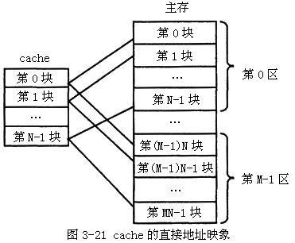
主存任意区的第0块只能映象到Cache的第0块，主存任意区的第1块只能映象到Cache的第1块，… ，主存任意区的第N-1块只能映象到Cache的第N-1块。形象地说，就是“对号入座”。
（2） 地址变换方法
直接映象方式的地址变换方法如下图。参见课本P.80的图3-22。Cache地址分两部分：块号和块内地址；主存地址分三部分：区号、主存块号和块内地址，其中，主存块号和块内地址与Cache的两项分别相同。
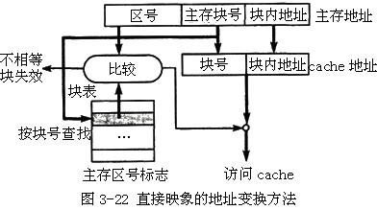
设Cache容量为2K个字，每块含16个字，则该Cache可容纳
2048÷16=128 （2¹¹÷2⁴ =2⁷）
个块，需要128行的块表。Cache地址11位，分2部分：块内地址4位，块号7位；再设主存容量为256K=2¹⁸个字，则主存地址18位，分3部分：去掉与Cache地址相同的块内地址4位、主存（区内）块号7位，得主存的区号7位。
在直接映象下“命中”时，块表给出了Cache块号与主存（整体）块号的对应关系：
·块表的行地址（行号）是Cache块号（也是主存的区内块号）；
·块表行的内容是主存的区号；
·将区号（块表内容）和块号（块表地址）“合并”，即可得到主存的“整体”块号；
访存时，以主存（区内）块号为地址查块表，将查得的内容与（主存）区号比较：
·若相同则“命中”。将主存块内地址作为Cache块内地址，将主存（区内）块号作为Cache块号，用得到的11位Cache地址访问Cache，取出数据字或指令字到CPU中执行；
·若不相同则“不命中”。只能根据主存的18位地址访问主存，取出数据字或指令字到CPU中执行，同时将该字附近的一块程序和数据取到Cache中，再将该内存地址中的区号（标志）填入块表相应的行；
（3） 例3-2 设某Cache的容量为2K个字，每个块16个字，求
① 该Cache可容纳多少个块？
② 如果主存的容量为256K个字，则有多少个块？
③ 主存的地址有多少位？Cache地址有多少位？
④ 在直接映象方式下，主存中的第i块映象到Cache中的哪一块？
⑤ 进行地址映象时，存储器的地址分成那几段？各段分别有多少位？
【答疑编号10030501】
解：① 2048字÷16字/块=128块；（2¹¹÷2⁴=2⁷，指数幂相减得11-4=7，即2⁷）
② 256K字÷16字/块=16384块；（2¹⁸÷2⁴=2¹⁴，指数幂相减得18-4=14，即2¹⁴）
③ 因为主存容量=256K字=2¹⁸字，所以主存字地址为18位；
因为Cache容量=2K字=2¹¹字，所以Cache字地址为11位；
④ 在直接映象方式下，主存中的第i块映象到Cache中的第 i mod 128 个块中；
因为128=2⁷，所以，“i mod 128”就是从14位的主存块地址中取出低7位；
⑤ 存储器的字地址分三段：区号、（区内）块号、块内字地址。
·块内字地址位数取决于块的容量。因为每块16字，所以块内字地址4位；
·（区内）块地址（块号）位数取决于Cache的块数，因为Cache有128=2⁷块，所以，（区内）块地址（块号）位数为7位；
·区号的位数为主存地址长度与Cache地址长度之差，即18-11=7位；
（4） 例3-3 设某Cache中有8个块，访问主存进行读操作的块地址序列为
10110 11010 10110 11010 10000 00100 10000 10010
22 26 22 26 16 4 16 18
求每次访问后Cache中的内容。
【答疑编号10030502】
解：在直接映象方式下，因为Cache中有8个块，所以，主存5位块地址中的低3位为Cache块号，高2位为区号（标志）。访问情况如表3-1所示。参见课本P.81的表3-1。访存过程中及访存结束后的Cache情况如表3-2所示。参见课本P.82的表3-2。每次访存后Cache的块分配和替换情况如图所示。参见课本P.82的图3-23。
表3-1 直接映象Cache的访问情况 表3-2 直接映象下访问后Cache的内容
地址 | 命中否 | 地址转换关系 | 块号 | 有效位 | 区号 | 数据
10110（22） | 不命中 | （10110 mod 8）=110 | 000 | N Y Y | - 10 | - Memory（10000）
11010（26） | 不命中 | （11010 mod 8）=010 | 001 | N | - | -
10110（22） | 命中 | （10110 mod 8）=110 | 010 | N Y Y Y | - 11 10 | - Memory（11010） Memory（10010）
11010（26） | 命中 | （11010 mod 8）=010 | 011 | N | - | -
10000（16） | 不命中 | （10000 mod 8）=000 | 100 | N Y | - 00 | - Memory（00100）
00100（ 4） | 不命中 | （00100 mod 8）=100 | 101 | N | - | -
10000（16） | 命中 | （10000 mod 8）=000 | 110 | N Y Y | - 10 | - Memory（10110）
10010（18） | 不命中 | （10010 mod 8）=010 | 111 | N | - | -
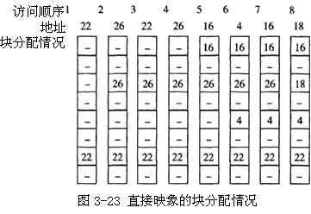
（5） 直接映象的优缺点
·地址映象关系简单，速度快；
·因为主存的数据块调入Cache时，调入的位置是唯一的，没有调剂的余地，所以块冲突的概率较高，Cache的命中率较低。特别是当程序往返访问两个相互冲突的块中的数据时，Cache的命中率将急剧下降；
·用于容量较大的Cache中。
2. 全相联映象
（1） 地址对应关系
全相联映象方式的地址对应关系如图。参见课本P.82的图3-24。其中，Cache有N个块，主存有MN个块。主存不再分区。主存的块大小与Cache的块大小相同。
主存中的每一块都可映象到Cache的任何块框架。形象地说，就是“不对号入座”。
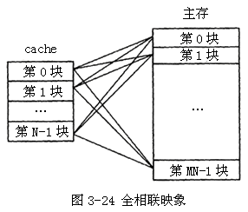
（2） 地址变换方法
全相联映象方式的地址变换方法如下图。参见课本P.83的图3-25。主存地址和Cache地址都分成两部分：块号和块内地址。其中，主存的块内地址与Cache的块内地址相同，主存块号的位数比Cache块号的位数多。
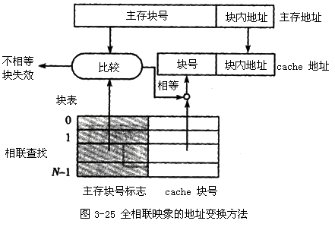
设Cache容量为2K个字，每块含16个字，则该Cache可容纳
2048÷16=128 （2¹¹÷2⁴ =2⁷）
个块，需要128行的块表。Cache地址11位，分2部分：块内地址4位，块号7位；再设主存容量为256K=2¹⁸个字，则主存地址18位，也分2部分：主存块号14位，与Cache相同的块内地址4位。
在全相联映象下“命中”时，块表给出了Cache块号与主存块号的对应关系，这两项内容都存放在块表中。
访存时，将主存块号与块表中的主存块号标志（阴影部分）一一进行比较：
·若有相同的项则“命中”。将主存块内地址作为Cache块内地址，将命中行中的“Cache块号”取出作为Cache块号，用得到的11位Cache地址访问Cache，取出数据字或指令字到CPU中执行；
·若无相同的项则“不命中”。只能根据主存的18位地址访问主存，取出数据字或指令字到CPU中执行，同时将该字附近的一块程序或数据取到Cache中，再将该主存块号和Cache块号填入块表某一空闲行；
（3） 全相联映象的优缺点
·地址映象关系灵活，在Cache中的块全部装满后才会出现冲突，所以块冲突的概率低，Cache的命中率高；
·全相联映象方式在查块表时需查表中的每一项（称为全相联查找），替换策略也比较复杂，所以速度慢：
·为提高查找速度，块表可用相联存储器实现，但大容量的相联存储器成本高、速度也不很快。所以，全相联映象一般用于小容量的Cache中。
3. 组相联映象
（1） 地址对应关系
组相联映象方式的地址对应关系如下图。参见课本P.84的图3-26。其中，Cache有N个块，分为若干组（例如2组，每组N/2块）。主存分M个区，每区也和Cache一样分同样的组、同样的块。主存的块大小与Cache的块大小相同。
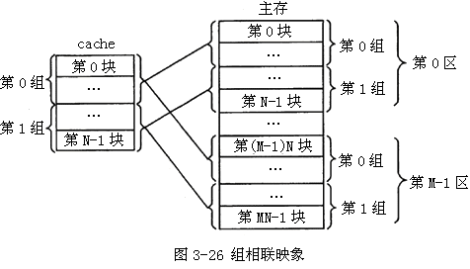
主存任意区的第0组只能映象到Cache的第0组，主存任意区的第1组只能映象到Cache的第1组，… ；即组与组之间是直接映象（即“对号入座”）。在同号组内，主存中的一个块可映象到Cache中的任何块框架，即组内各块之间是全相联映象（即“不对号入座”）。
若组的容量为1个块，则组相联映象就变成了直接映象；若组的容量为整个Cache（即主存的一个区）时，则组相联映象就变成了全相联映象；
（2） 地址变换方法
组相联映象方式的地址变换方法如下图。参见课本P.84的图3-27。Cache地址分3部分：组号、块号和块内地址；主存地址分4部分：区号、组号、主存块号和块内地址。其中，主存的块内地址与Cache的块内地址相同，主存的组号也与Cache的组号相同。
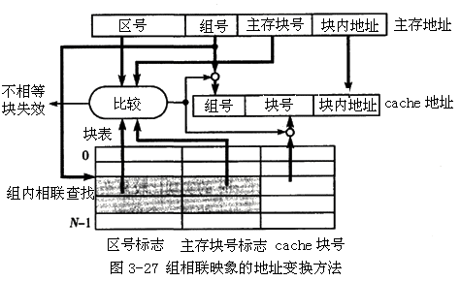
设Cache容量为2K字，每块16个字，则该Cache可容纳
2048÷16=128 （2¹¹÷2⁴=2⁷）
个块，需要128行的块表。Cache分两组，每组64块，所以，Cache的11位地址中，块内地址4位，块号6位，组号1位；再设主存容量为256K=2¹⁸个字，则主存地址18位，其中，区号7位，与Cache相同的组号1位，主存块号6位，与Cache相同的块内地址4位；
在组相联映象下“命中时”，块表给出了Cache组内块号与主存组内块号的对应关系，这两项内容都存放在块表中，主存的区号也存放在块表中。
访存时，将区号和主存块号一起与块表中组内的区号标志和主存块号标志（阴影部分）一一进行比较：
·若有相同的项则“命中”。将命中行中的“Cache块号”取出作为Cache块号，将主存块内地址作为Cache块内地址，将主存的组号作为Cache的组号，用得到的11位Cache地址访问Cache，取出数据字或指令字到CPU中执行；
·若无相同的项则“不命中”。只能根据主存的18位地址访问主存，取出数据字或指令字到CPU中执行，同时将该字附近的一块程序或数据取到Cache中，再将该主存的区号、主存块号和Cache块号填入块表组内的某一空闲行；
（3） 组相联映象方法的优缺点
组相联映象的优、缺点均介于直接映象和全相联映象之间，更靠近全相联映象。
实践证明，每组含4～8个块即可达到较高的命中率。
与直接映象相比，全相联和组相联都可提高命中率，但实现过程复杂，速度也较慢。所以，
·容量小的Cache可采用全相联或组相联映象，否则可采用直接映象；
·速度要求不高的Cache可采用全相联或组相联映象，否则可采用直接映象；
3.3.3 替换策略及更新策略
1. 替换策略
（1） 何时存在“替换策略”
在带有Cache的存储体系中，在读主存时，被读的数据字或指令字附近的一块程序或数据就会被取到Cache中，如果这时Cache已被“放满”，就要用“新块”替换掉Cache中的某个“原块”，就可能存在替换“策略”的问题：
·直接映象是“对号入座”的，直接替换即可，不存在“替换策略”问题；
·全相联映象是全“不对号入座”的，Cache放满后即会发生“替换策略”问题；
·组相联映象是组内“不对号入座”的，组内的Cache放满后即会发生“替换策略”问题；
（2） 替换算法
替换算法应当选择使用概率低的数据块被替换掉，以提高Cache的命中率。常用的替换算法有三种：随机法（RAND）、先进先出法（FIFO）、近期最少使用法（LRU）。
① 随机法：用伪随机数发生器电路产生一个随机的替换块号，按此块号确定被替换的块。此法比较简单，但没有利用访存的局部性原理，不能提高Cache的命中率；
② 先进先出法：即先调入的块先调出。此法比较容易实现，但也没有利用访存的局部性原理，不能提高Cache的命中率；
③ 近期最少使用法：即替换出近期用得最少的存储快。此法虽然比上述两种方法好，但也不是理想的方法，而且实现比较复杂。实用中常采用简化的方法：即近期最久未使用法。
2. 更新策略
（1） 何时存在“更新策略”
在带有Cache的存储体系中，在写操作时，写入Cache的数据要不要写入主存？
·若不写入主存，则主存中的数据和Cache中的数据就会不一致；
·若写入主存，则Cache就不能提高写操作的速度了；
处理这种情况采用的方法就是“更新策略”。
（2） 更新的做法
① 若Cache命中，则写操作应对Cache进行。是否应同时写主存呢？有两种可能：
·写透法（全写法）：既写入Cache又写入主存。能保证Cache中的数据始终是主存中数据的拷贝，但不能提高写操作的速度；
·写回法：写Cache时不写主存，当Cache数据被替换出去时才将与主存中不一致的数据块写回主存。这时，Cache中的每块都必须用一个标志标识其“浊”与“清”，在写Cache时状态为“浊”，在数据写回主存时状态为“清”。
② 若Cache不命中，则写操作应对主存进行。是否将主存中的数据块再读取到Cache中呢？也有两种可能：
·按写分配法：写主存时同时将主存中的数据块读取到Cache中，这样可提高Cache的命中率；
·不按写分配法：写主存时不将主存中的数据块读取到Cache中，这样可简化Cache的结构；避免多次将同一数据块调入Cache的重复操作；
3.4 虚拟存储器
（1） 采用虚拟存储技术的目的
主要用于解决主存容量不足的问题。以便在不明显降低平均访问速度的前提下增加程序的访存空间, 使存储系统具有外存的容量以及接近主存的访问速度。
（2） 虚拟存储器的组成
由实际内存和一部分外存（硬盘）组成：将完整程序中频繁使用的部分放入内存，将其余部分放在外存，由操作系统负责调动，使程序能像访问主存一样使用外存。
① 虚拟地址（逻辑地址）：CPU根据程序中的指令生成的地址，虚拟地址的范围称为虚拟地址空间。虚拟地址空间是程序员所看到的地址空间，该空间的大小取决于程序员看到的地址位数，可以大到CPU的最大寻址范围，超过实际存储器的容量；
② 实际地址（物理地址）：虚拟地址经转换后形成的地址。每个虚拟地址都对应一个实际地址，该实际地址可能在内存中，也可能在外存中：
·当虚拟地址对应的实际地址位于内存中时，由虚拟地址可直接形成物理地址；
·当虚拟地址对应的实际地址在外存中时，则需通过虚拟存储器和实际存储器的映象关系，将虚拟地址转换成实际地址，并将该存储单元附近的一块数据从外存调入内存后进行访问；
（3） 虚拟存储器与Cache的比较：
虚拟存储器和Cache的原理类似。但虚拟存储器主要由软件实现，硬件只是提供地址映象的支持，以加快物理地址的形成；而Cache则完全由硬件实现。
（4） 虚拟存储器的管理方式
有三种：页式管理、段式管理、段页式管理。
3.4.1 页式虚拟存储器
1.地址映象关系
将虚拟地址空间等分成固定容量（一般为4KB～64KB）的页，主存也按同样的容量分成“页框架”。每个虚拟页都可装入主存中的任意页框架，类似于Cache的“全相联映象”，例如，假设某程序的地址空间由4个页组成，第0页映象到第2个页框架，第1页映象到第6个页框架，第2页映象到第7个页框架，第3页映象到外存。如图所示，参见课本P.87的例3-4及图3-28。
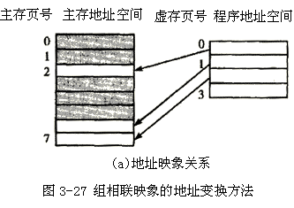
2. 地址变换方法
在页式虚拟存储器中，逻辑地址分基号、虚页号和“页内地址”三部分，实际地址分实页号和“页内地址”两部分，用页表和页基址表实现虚拟地址到实际地址的转换，如下图所示，参见课本P.88的图3-29。
·基号用在多进程的系统中，用于区别不同程序的地址空间，以便隔离不同的进程；
·逻辑地址的“页内地址”和实际地址的“页内地址”相同；
（1） 页基址表
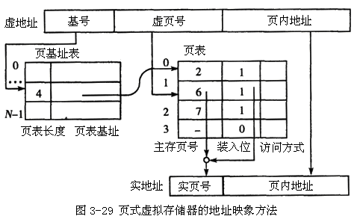
页基址表只有一个，在CPU中构建，是CPU中的专门寄存器组。
页基址表是基号与该进程所对应的“部分页表”位置的对照表。基号是页基址表的行号：若基号有n位，页基址表就有2^{n}行。页基址表中包含每个“部分页表”的开始地址（页基址）和长度；
（2） 页表
页表只有一个，在主存中构建。每个进程对应页表的一部分；
页表是虚页号与实页号的对照表。虚页号是页表的行号：若虚页号有n位，页表就有2^{n}行。页表中包含每页的实页号、装入位及访问方式，但不含页长度。
（3） 地址映象方法
① 由基号查页基址表可得到对应的“部分页表”的位置（页表基址及页表长度）；
② 由虚页号查该进程对应的“部分页表”可得到访存的实际地址：
·若能查到实页号，并且装入位有效，则可知该页已装入内存，将查到的实页号和页内地址合并即可得到访存的实际地址；
·若查到的装入位无效，则可知该页未装入内存，需通过查“外页表”，将虚地址转换成外存的实地址，通过输入输出接口将该页从外存调入内存某一页框架（可能会发生替换），并填好页表（实页号、装入位、访问方式），再将实页号和页内地址合并即可得到访存的实际地址；
3. 页式虚拟存储器的缺点
页式虚拟存储器在页面数量很多时，页表本身占用的存储空间很大，工作效率也将降低。
例3-5 一个有32位程序地址空间、页面容量1KB、主存容量8KB的存储系统。
① 虚页号字段有多少位？页表有多少行？
② 页表的每一行有多少位？页表的容量有多少字节？
【答疑编号10030701】
解：① 因为页面容量=1KB=2¹⁰字节，所以页内字节地址为10位，所以虚页号为32-10=22位，所以页表有2²²=4M行。基号是每个程序的编号，不包括在32位程序地址空间内；
② 因为主存容量=8MB=2²³字节，所以主存中页框架的数量=2²³/2¹⁰=2¹³个，即页表中的实页号为13位。假设装入位为1位，访问方式为2位，则页表中每行为16位。页表容量为16位/行×4M行=64M位=8M字节。
3.4.2 段式虚拟存储器
1.地址映象关系
将虚拟地址空间按段划分，按段映象的存储管理方式称为段式虚拟存储器。
段式虚拟存储器很类似于页式虚拟存储器。但与页式虚拟存储器不同的是：段的数量固定且很少，段的长度可变并可在进程运行中动态地放大或缩小。每个进程分配到的段的数量也固定。
2. 地址变换方法
在段式虚拟存储器中，逻辑地址分基号、段号和“段内地址”三部分，实际地址分段基址和“段内地址”两部分，用段表和段基址表实现虚拟地址到实际地址的转换。段基址表与页基址表类似。段表与页表相比多存了一个“段长度”，
“页号”的位置存的是“段基址”,而不是段号，如上图所示，参见课本P.89的图3-30。
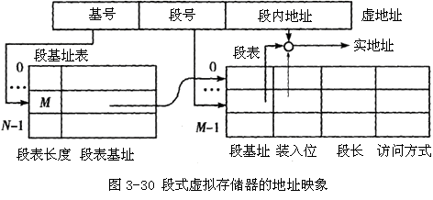
在地址映象时，
① 由基号查段基址表可得到对应的“部分段表”的位置（段表基址及段表长度）；
② 由虚页号查该进程对应的“部分段表”可得到访存的实际地址，分两种情况：
·若能查到段基址，并且装入位有效，则可知该段已装入内存，将查到的段基址和段内地址合并即可得到访存的实际地址；
·若查到的装入位无效，则可知该段未装入内存，操作系统在外存中找到该段，通过输入输出接口将该段从外存调入内存，并填好段表（段基址、段长度、装入位、访问方式），再将段基址和段内地址合并即可得到访存的实际地址；
3. 段式虚拟存储器的优缺点
各用户的地址空间分离，便于实现各进程间的存储保护和数据共享。段表占用的存储空间少，管理简单。
整个段必须一起调入或调出，使段长不能大于实际内存容量，违背了建立虚拟存储器的初衷。
3.4.3 段页式虚拟存储器
1.地址映象关系
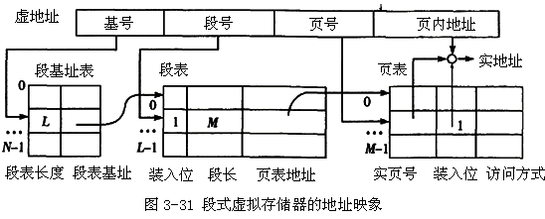
在段页式虚拟存储器中，逻辑地址分基号、段号、虚页号和页内地址四部分，实际地址分实页号和页内地址两部分，用段基址表、段表和若干个（每段一个）页表实现虚拟地址到实际地址的转换。如图所示，参见课本P.90的图3-31。
页的长度固定，段的长度可变，但必须是页长的整数倍。段的起始地址必须是某一页的起始地址。
2. 地址变换方法
① 由基号查段基址表可得段表的起始地址和段表的长度；
② 由段号查段表可得该段的页表的起始地址和页表的长度（段长），同时判断该段的页表是否装入内存；
③ 由段内页号查页表可得实页号（即该页在内存中的起始地址），同时判断该页是否装入内存；
·若该页已装入内存，则从页表中取出实页号，将实页号、页内地址合并即可得到访存的实际地址；
·若该页未装入内存，操作系统在外存中找到该页，通过输入输出接口将该页从外存调入内存，并填好页表（实页号、装入位、访问方式），再将实页号、页内地址合并即可得到访存的实际地址；
3. 段页式虚拟存储器的优点
段页式虚拟存储器克服了页式虚拟存储器和段式虚拟存储器的缺点，目前，大多数计算机系统都采用段页式虚拟存储器。
习 题 3
参考答案（参见课本P.90）
1. 解释下列术语
RAM（P62.10）； ROM（P66.9～10）； SRAM（P62.14）； DRAM（P62.14）；
PROM（P67.3）； EPROM（P67.12）； EEPROM（P68.4～6）； SDRAM（P73.5）；
快闪存储器（P68.21）； 相联存储器（P73.15～18）； 多体交叉存储器（P75.12～15）；
访存局部性（P76.17～19）；直接映象（P79.10～13）； 全相联映象（P82.-13）；
组相联映象（P83.-12～-10）； Cache命中（P77.-6）； 全写法（P85.-6）；
写回法（P85.-3～-2）； 虚拟存储器（P86.17～20）； 按写分配（P86.7～8）；
段式虚拟存储器（P88.-3～P89.1）； 页式虚拟存储器（P87.3）；
段页式虚拟存储器（P89.-1～P90.1）； 块表（P78.-11～-9）；
页表（P87.13～16）； 段表（P89.7～9）； 固件（P66.12～14）。
2. 计算机的存储器件可分为哪些类型？
解：参见前面3.1.1小节的讲课内容；
另外，外存储器还有磁存储器，如磁盘、磁带；光存储器，如各种光盘等。
3. 存储器芯片的容量通常用a×b的方式表示，其中a为字数，b为每个字的位数。以下几种存储器芯片分别有多少地址线和数据线？
【答疑编号10030801】
（1） 2K×16；答：11位地址线，16位数据线；
（2） 64K×8；答：16位地址线，8位数据线；
（3） 16M×32；答：24位地址线，32位数据线；
（4） 4G×4；答：32位地址线，4位数据线；
4. 设有一个具有20位地址和8位字长的存储器，问：
【答疑编号10030802】
（1） 该存储器能存储多少字节的信息？
答：2²⁰×8位=2²⁰×1字节=1048576字节；
（2） 如果存储器由256K×1位的RAM芯片组成，需要多少片芯片？
答：（1M×8）÷（256K×1）=4（组）×8（片/组）=32（片）；
（3） 需要多少位地址作为芯片选择？
答：20-18=2（位）；
5. 某64位计算机系统的主存采用32位字节地址和64位数据线访问存储器，若使用64M位的DRAM芯片组成该机所允许的最大主存空间，并采用内存条的形式，问：
【答疑编号10030803】
（1） 若每个内存条为64M×32位，共需多少内存条？
答：（512M×64）÷（64M×32）=8×2=16（条）；
（2） 每个内存条内共有多少片DRAM芯片？
答：（64M×32）÷（64M×1）=1×32=32（片）；
（3） 主存共需多少DRAM芯片？
答：16×32=512（片）；
（4） CPU如何有选择地访问各内存条？
答：CPU提供32位字节地址，高3位译码后用于选择8个组，每组两个内存条，
中间26位用于片内寻址，低3位不接（只能以64位字为单位访问存储器）；
6. 用4K×8的存储器芯片构成16KB的存储器，地址线为A15～A0，请写出全部片选信号的逻辑式。设CPU的接口信号有地址信号，数据信号，控制信号MREQ#和R/W#。
【答疑编号10030804】
解：这里的16KB是指16K×8。因为
（16K×8）÷（4K×8）=4（组）×1（片/组）
所以，只需字扩展。
每个芯片需要12位地址线（A₁₁～A₀），存储器共需要14位地址线（A₁₃～A₀），高两位地址线A₁₃和A₁₂用于地址译码。CPU提供的地址线A₁₅和A₁₄以及MREQ#信号可用于译码器的控制端，R/W#信号用于控制读/写。片选信号的逻辑表达式为
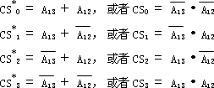
7. 用4K×8的存储器芯片构成8K×16位的存储器，共需多少片？如果CPU的信号线有读写控制信号R/W*，地址线为A15～A0，存储器芯片的控制信号有CS*和WE*，请画出此存储器与CPU的连接图。
【答疑编号10030901】
解：（8K×16）÷（4K×8）=2（组）×2（片/组），所以共需4片；
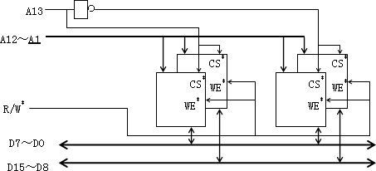
其中，CPU的地址线A15～A14可不用，也可设为固定值0或1。
8. 设有32片16M×1位的存储器芯片，采用位扩展法可构成多大容量的存储器？该存储器需要多少地址位？画出该存储器与CPU连接的结构图，设CPU的接口信号有地址信号、数据信号、控制信号MREQ#和R/W#。
【答疑编号10030902】
解：由（16M×位数）÷（16M×1）=1（组）×32（片/组），可知位数=32。
所以，可构成16M×32位的存储器。该存储器需要24位地址位。
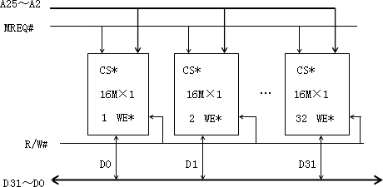
9. 设有若干片1M×8位的SRAM芯片，采用字扩展法构成16MB的存储器。问：
（1） 需要多少片RAM芯片？
（2） 该存储器需要多少地址位？
（3） 画出该存储器与CPU连接的结构图，设CPU的接口信号有地址信号、数据信号、控制信号MREQ#和R/W#。
【答疑编号10030903】
解：由（16M×8）÷（1M×8）=16（组）×1（片/组）=16（片）。
所以，需要16片RAM芯片。该存储器需要24位地址位。
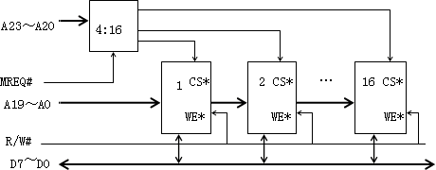
10. 用64×1位的SRAM芯片设计一个总容量为1024字节的16位存储器，画出逻辑图并指出所需要的所有输入输出信号。设CPU的接口信号有地址信号、数据信号、控制信号MREQ#和R/W#。
【答疑编号10030904】
解：由（512×16）÷（64×1）=8（组）×16（片/组）=128（片）。
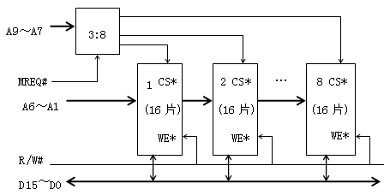
11. 设有若干片256K×8位的SRAM芯片，问如何构成2048K×32位的存储器？需要多少RAM芯片？该存储器需要多少地址位？画出该存储器与CPU连接的结构图，设CPU的接口信号有地址信号、数据信号、控制信号MREQ#和R/W#。
解：此题即课本P.71的例3-1，在前面已讲过。
12. 某计算机的主存地址空间用一片512K×8位的ROM和一片1M×8位的RAM构成。
（1）写出ROM和RAM的地址范围。
（2）画出CPU与RAM和ROM的连接图。RAM的控制信号为CS#和WE#，CPU的地址线为A19～A0，数据线为D7～D0，控制信号有读写控制R/W#和访存请求MREQ#。
【答疑编号10030905】
解：假设RAM位于低地址处，ROM位于高地址处；
（1）RAM：1M×8位，片内需要20位地址位，片内地址范围为
0000 0000 0000 0000 0000 ～ 1111 1111 1111 1111 1111
ROM：512K×8位，片内需要19位地址位，片内地址范围为
000 0000 0000 0000 0000 ～ 111 1111 1111 1111 1111
两片合在一起，共有1536K×8位，共需21位地址位（2²⁰=1024K，2²¹=2048K）。总的地址范围是
RAM： 0 0000 0000 0000 0000 0000 ～ 0 1111 1111 1111 1111 1111
ROM： 1 0000 0000 0000 0000 0000 ～ 1 0111 1111 1111 1111 1111
可扩展：1 1000 0000 0000 0000 0000 ～ 1 1111 1111 1111 1111 1111
（2） 存储器与CPU的连接如下图：
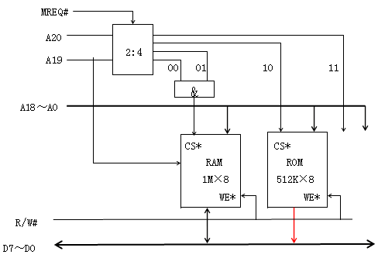
13. 宽字存储器有什么特点？多题交叉存储器有什么特点？（参见课本P74、P75）
14. 有一个整型数组A[8]，分配的存储器地址为0，试画出它存储在4字宽的宽字存储器中在各体中的存储位置。
解：【答疑编号10030906】
0 | 1 | 2 | 3
A[1] | A[2] | A[3] | A[4]
4 | 5 | 6 | 7
A[5] | A[6] | A[7] | A[8]
15. 在一个具有8个存储体的多体交叉存储器中，如果处理器的访存地址为以下八进制值。求该存储器比单体存储器的平均访问速率提高多少？忽略初启时的延迟。
（1） 1001₈、1002₈、1003₈、… 、1077₈、1100₈，
（2） 1002₈、1004₈、1006₈、… 、1176₈、1200₈，
（3） 1003₈、1006₈、1011₈、… 、1275₈、1300₈，
【答疑编号10030907】
解：（1）访存地址的末3位依次是001、010、011、100、101、110、111、000、…分别位于不同的存储体，提高速率8倍；
（2）访存地址的末3位依次是010、100、110、000、010、100、110、000、…分别位于偶数号存储体，提高速率4倍；
（3）访存地址的末3位依次是011、110、001、100、111、010、101、000、…
分别位于不同的存储体，提高速率8倍；
16. 什么是相联存储器？它有什么特点？（P73.15～17）
17. 什么是访存局部性规律？它是如何形成的？（P76.18～20，21～24）
18. 主存储器与Cache之间数据传送为什么要以数据块为单位进行？（P78.2～3）
19. 什么是Cache的地址映象？有哪些地址映象方式？（P78.22～24，-18～-17）；
20. 什么是Cache的替换策略？有哪些替换策略？（P85.5～9，11～12）
21. 什么是Cache的写回策略？有哪些写回策略？（P85.-12～-9，P85～P86）
22. 一台计算机的主存容量为1MB，字长32位，直接映象的Cache容量为512字。计算主存地址格式中，区号、组号、块号和块内地址的位数。
（1） Cache块长为1字；
（2） Cache块长为8字；
【答疑编号10031001】
解：（1） 主存256K字，18位；Cache512字，9位；所以，区号9位，块号9位，块内地址0位，字内地址2位；
（2） Cache块=512÷8=2⁶，所以，区号9位，块号6位，块内地址3位，字内地址2位；
23. 一个组相联映象的Cache由64个存储块构成，每组包含4个存储块。主存包含4096个存储块，每块由128字组成。访存地址为字地址。
（1）求一个主存地址有多少位？一个Cache地址有多少位？
（2）计算主存地址格式中，区号、组号、块号和块内地址的位数。
【答疑编号10031002】
解：（1）主存有4096块=2¹²块，每块128字=2⁷字，所以主存字地址为12+7=19位；
Cache有64块=2⁶块，每块128字=2⁷字，所以Cache字地址为6+7=13位；
（2）因为每组4块，所以组内块号2位；区号为19-13=6位，
因为Cache的64块÷4块/组=16组，所以分16组，组号4位；
区号6位 | 组号4位 | 块号2位 | 块内地址7位
24. 考虑一个具有16KB直接映象Cache的32位微处理器，假定该Cache的块为4个32位的字。
（1）画出该Cache的地址映象方式，指出主存地址的不同字段的作用。
（2）主存地址为ABCDE8F8₁₆的单元在Cache中的什么位置？(指出区号、块号和块内地址值)。
【答疑编号10031003】
解：（1）地址映象方式与课本P.80的图3-22相同，但需在主存地址和Cache地址右侧各增加一个字节地址：
区号18位 | 主存块号10位 | 块内字地址2位 | 字节号2位
↓ ↓ ↓
块号10位 | 块内地址2位 | 字节号2位
（2）ABCDE8F8₁₆ =1010 1011 1100 1101 11’10 1000 1111’ 1000₂
(区号) (块号) (块内字节地址)
25. 一个直接映象Cache的块长4个16位字，容量4096字，主存容量64K字。
（1）设计该Cache的地址映象方式；
（2）主存中有多少个块？Cache中有多少个块？
【答疑编号10031004】
解：（1） 地址映象方式与课本P.80的图3-22相同，但需在主存地址和Cache地址右侧各增加一个字节地址：
区号4位 | 主存块号10位 | 块内字地址2位 | 字节号1位
↓ ↓ ↓
块号10位 | 块内地址2位 | 字节号1位
（2） 因为Cache块长4个16位字,所以Cache块地址2位，字节号1位；
Cache容量4096字÷4字/块=1024块，块号10位；
主存块数 = 2⁴×2¹⁰ =16K=16384个，Cache块数 = 2¹⁰ =1K=1024个；
26. 有一个“Cache-主存”存储层次。主存共分8个块（0～7），Cache为4个块（0～3），采用直接映象。
（1） 对于如下主存块地址流：1、2、4、1、3、7、0、1、2、5、4、6、4、7、2，如主存中内容一开始未装入Cache中，请列出每次访问后Cache中各块的分配情况；
（2） 对于（1），指出块失效又发生块争用的时刻；
（3） 对于（1），求出此期间Cache的命中率。
【答疑编号10031005】
解：（1） Cache中的块分配情况：
 | 1 | 2 | 3 | 4 | 5 | 6 | 7 | 8 | 9 | 10 | 11 | 12 | 13 | 14 | 15
地址 | 1  001 | 2  010 | 4  100 | 1  001 | 3  011 | 7  111 | 0  000 | 1  001 | 2  010 | 5  101 | 4  100 | 6  110 | 4  100 | 7  111 | 2  010
块0 |  |  | (4) |  |  |  | (0) |  |  |  | (4) |  | (4)
块1 | (1) |  |  | (1) |  |  |  | (1) |  | (5)
块2 |  | (2) |  |  |  |  |  |  | (2) |  |  | (6) |  |  | (2)
块3 |  |  |  |  | (3) | (7) |  |  |  |  |  |  |  | (7)
 | 失效 | 失效 | 失效 | 命中 | 失效 | 替换 | 替换 | 命中 | 命中 | 替换 | 替换 | 替换 | 命中 | 命中 | 替换
（2） 块失效又发生块争用的时刻：6、7、10、11、12、15；
（3） 命中率：5/15=33.3﹪；
27. 某计算机的也是虚存管理中采用长度为16字的页面。页表内容如下表所示，求当CPU程序按下列二进制虚拟字地址访存时产生的实际字地址。
（1） 00101101
（2） 10100000
（3） 10001000
虚页号 | 实页号 | 装入位 | 虚页号 | 实页号 | 装入位
0000 | 0101 | 1 | 1000 | 0100 | 1
0001 | - | 0 | 1001 | 0011 | 1
0010 | 0010 | 1 | 1010 | 0001 | 1
0011 | 0000 | 1 | 1011 | 0111 | 1
0100 | 0110 | 1 | 1100 | - | 0
0101 | - | 0 | 1101 | - | 0
0110 | - | 0 | 1110 | - | 0
0111 | - | 0 | 1111 | - | 0
【答疑编号10031006】
解：（1） 0010 1101，由虚页号0010查页表，得实页号0010，将其与页内地址合并即得实际地址0010 1101；
（2） 1010 0000，由虚页号1010查页表，得实页号0001，将其与页内地址合并即得实际地址0001 0000；
（3） 1000 1000，由虚页号1000查页表，得实页号0100，将其与页内地址合并即得实际地址0100 1000；
28. 一个虚拟存储器有8个页面，页面大小为1024字，内存有4个页面框架。页表的内容如下表：
虚页号 | 实页号 | 虚页号 | 实页号
0 | 3 | 4 | 2
1 | 1 | 5 | -
2 | - | 6 | 0
3 | - | 7 | -
（1） 问那些虚拟地址将引起页面失效？
（2） 对应于以下虚拟地址的主存地址是什么？
（a） 0； （b） 3728； （c） 1023； （d） 1024；
（e） 1025； （f） 7800； （g） 4096；
【答疑编号10031007】
解：（1） 虚页号为2、3、5、7的页面；
（2） 虚拟地址为13位，实际地址为12位，
（a） 0₁₀ = 000 0000000000，查表得实地址为11 0000000000 = 3072₁₀；
（b） 3728₁₀ = 011 1010010000，页面失效；
（c） 1023₁₀ = 000 1111111111，查表得实地址为11 1111111111 = 4095₁₀；
（d） 1024₁₀ = 001 0000000000，查表得实地址为01 0000000000 = 1024₁₀；
（e） 1025₁₀ = 001 0000000001，查表得实地址为01 0000000001 = 1025₁₀；
（f） 7800₁₀ = 111 1001111000，页面失效；
（g） 4096₁₀ = 100 0000000000，查表得实地址为10 0000000000 = 2048₁₀；
29. 虚拟存储器中，页面的大小不能太小，也不能太大，为什么？
【答疑编号10031008】
解：当页面小时平均页内剩余空间少，可节省存储空间，但因页数增多，页表增大，页表占用存储空间增大。页面太小时不能充分利用访存的局部性规律，命中率降低。
当页面大时平均页内剩余空间增大，浪费存储空间，但因页数减少，页表变小，页表占用存储空间减少。页面太大时还使页面的调入调出时间增加。

